Список депутатов
Собрания депутатов муниципального образования город Ефремов
2 созыва
Ф.И.О. | Должность | Фото
Четырехмандатный избирательный округ № 1
Богатырев  Алексей Николаевич | Депутат Собрания депутатов муниципального образования город Ефремов | 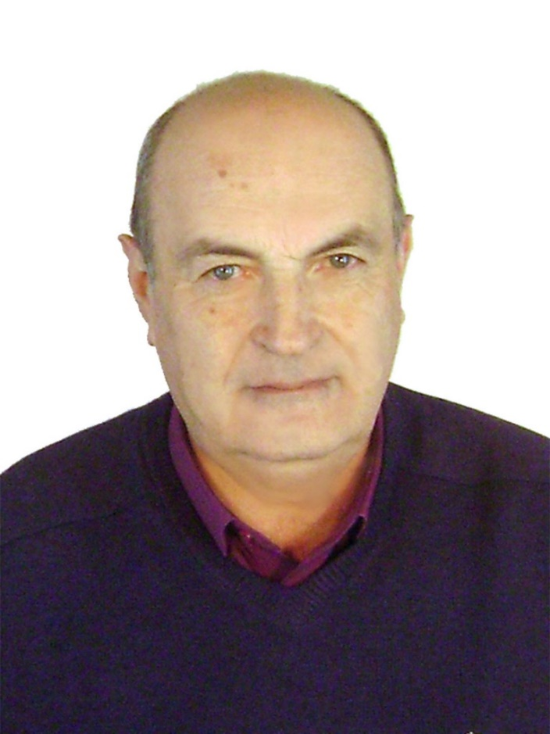
Лобанов  Сергей Михайлович | Депутат Собрания депутатов муниципального образования город Ефремов | 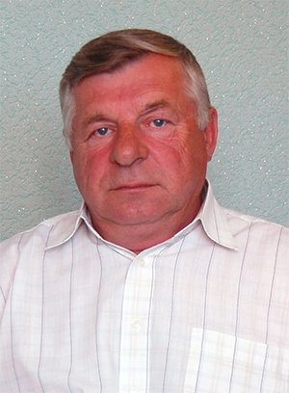
Дьячков Алексей  Викторович | Депутат Собрания депутатов муниципального образования город Ефремов | 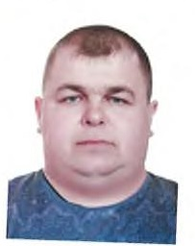
Чурилов  Александр Михайлович | Депутат Собрания депутатов муниципального образования город Ефремов | 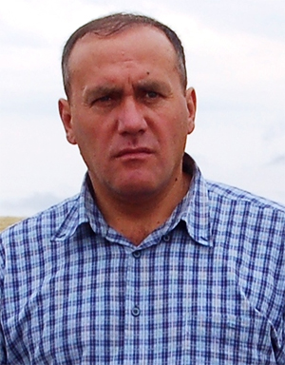
Четырехмандатный избирательный округ № 2
Апарин  Андрей Викторович | Глава муниципального образования город Ефремов | 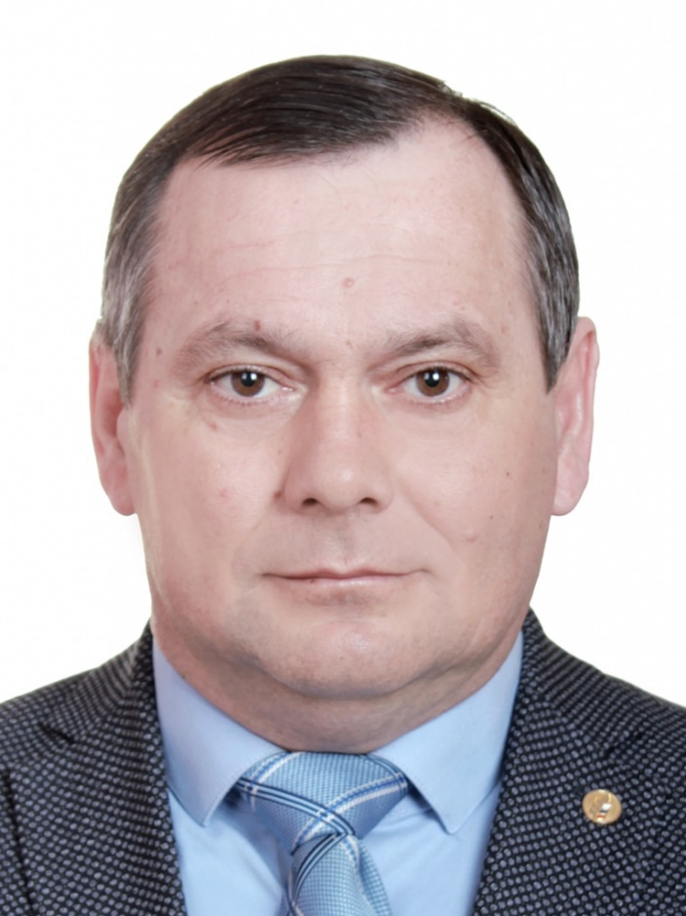
Панова  Людмила Ивановна | Депутат Собрания депутатов муниципального образования город Ефремов | 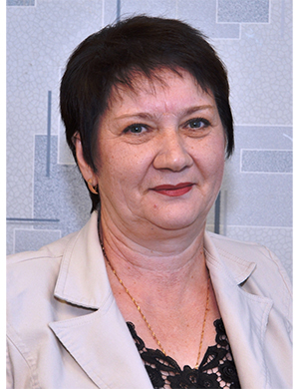
Васина  Валентина Георгиевна | Депутат Собрания депутатов муниципального образования город Ефремов | 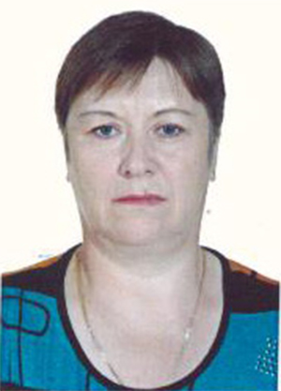
Рязанов  Денис Иванович | Депутат Собрания депутатов муниципального образования город Ефремов | 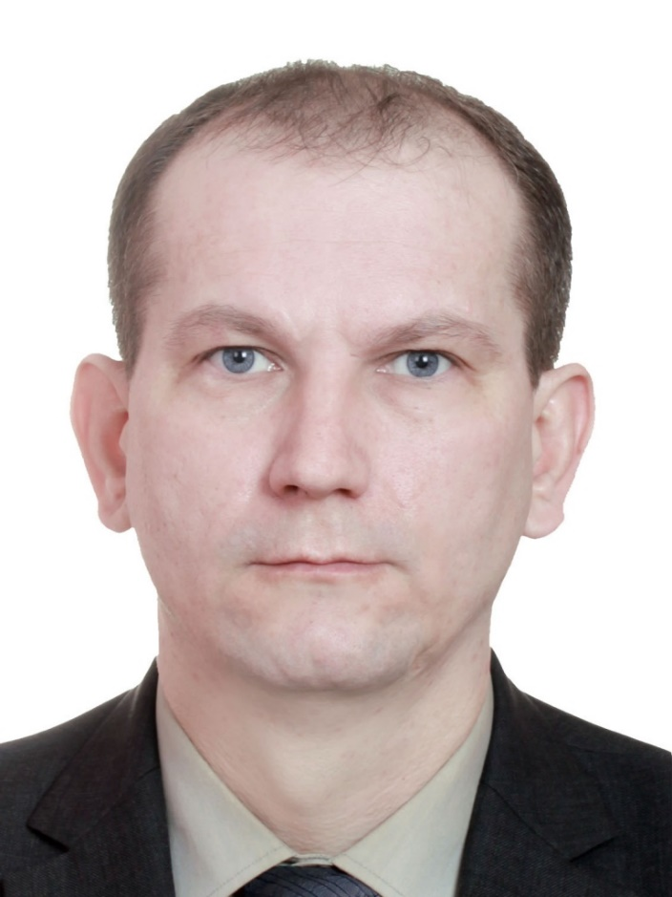
Четырехмандатный избирательный округ № 3
Куцуров  Одиссей Филиппович | Председатель комитета по экономике, финансам и ЖКХ | 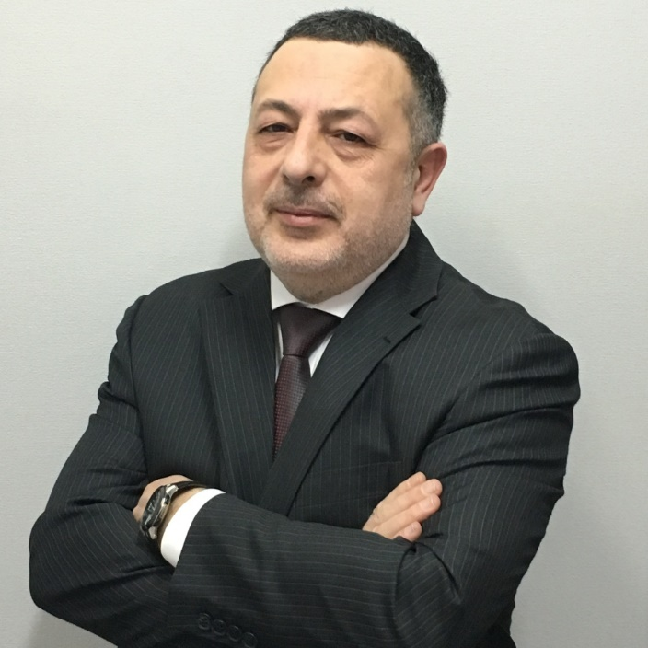
Кудинов  Виктор Николаевич | Депутат Собрания депутатов муниципального образования город Ефремов | 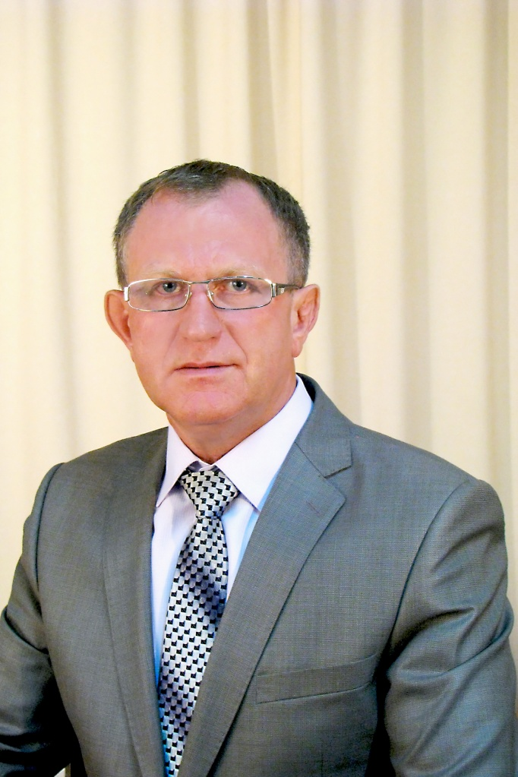
Подольская  Ольга Валерьевна | Депутат Собрания депутатов муниципального образования город Ефремов | 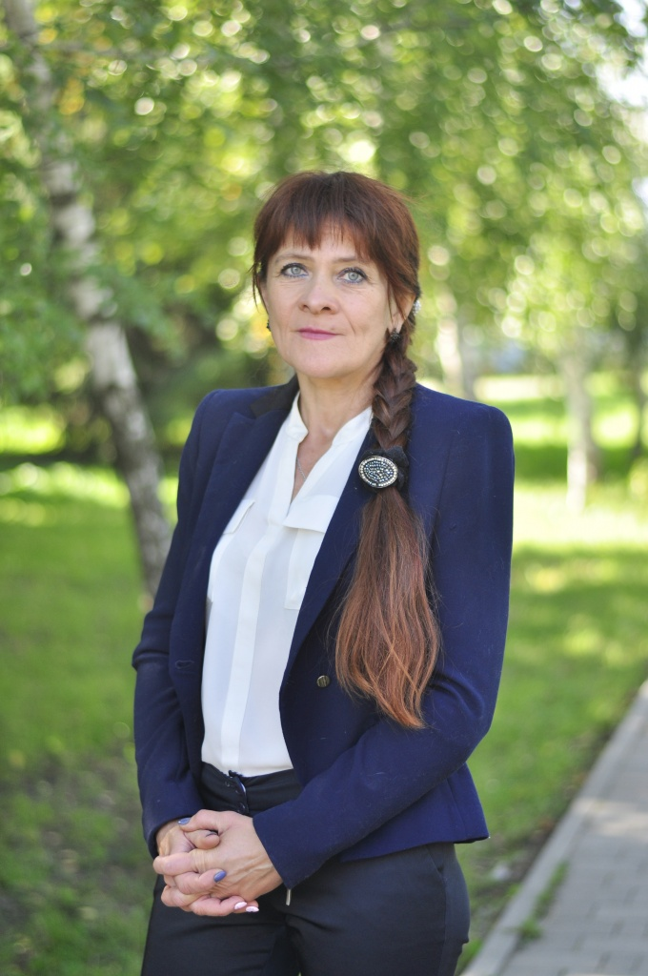
Байбаков  Иван Михайлович | Депутат Собрания депутатов муниципального образования город Ефремов | 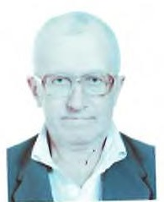
Четырехмандатный избирательный округ № 4
Алешина  Елена Васильевна | Председатель комитета по социальным вопросам | 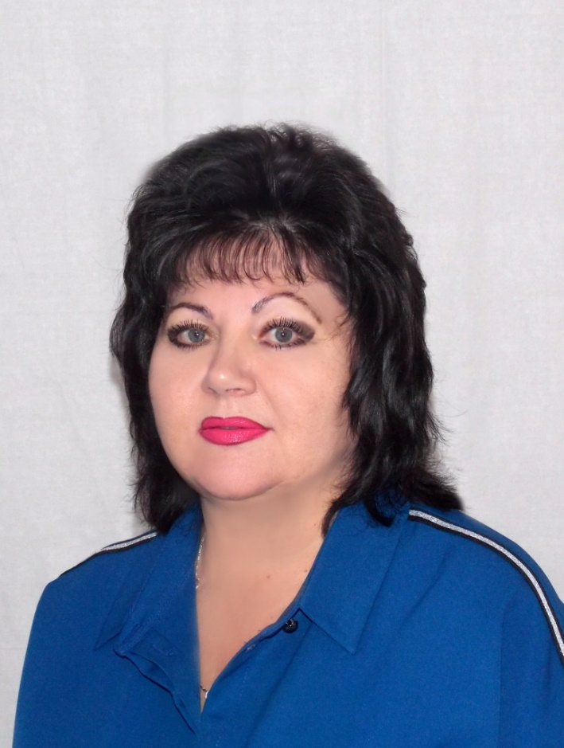
Денисова  Ольга Ивановна | Депутат Собрания депутатов муниципального образования город Ефремов | 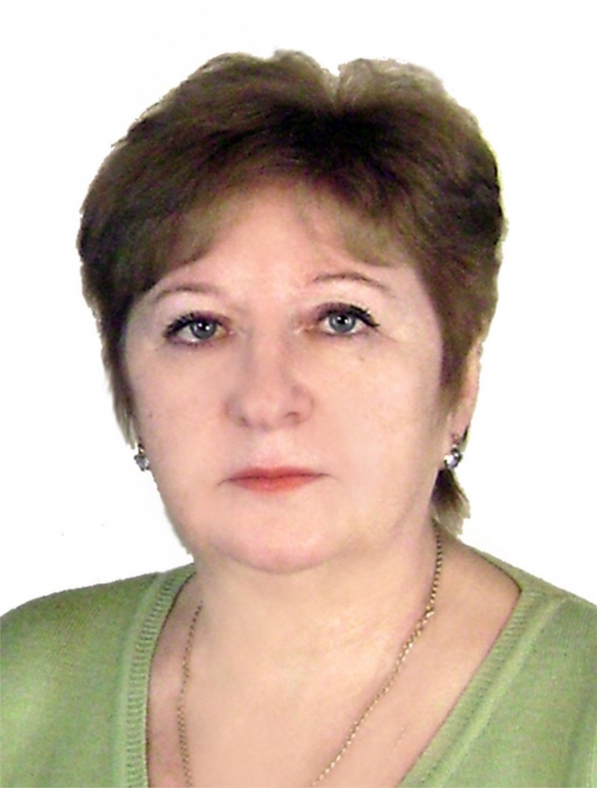
Жукова  Татьяна Васильевна | Заместитель председателя Собрания депутатов | 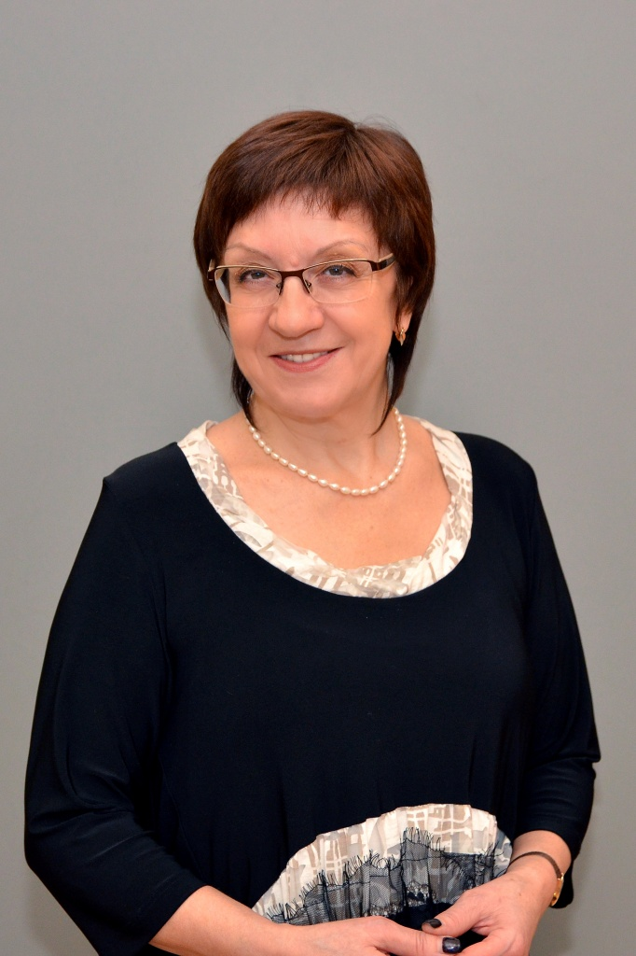
Антонова  Татьяна Александровна | Депутат Собрания депутатов муниципального образования город Ефремов | 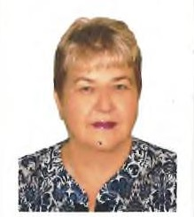
Четырехмандатный избирательный округ № 5
Лесникова  Наталья Евгеньевна | Депутат Собрания депутатов муниципального образования город Ефремов | 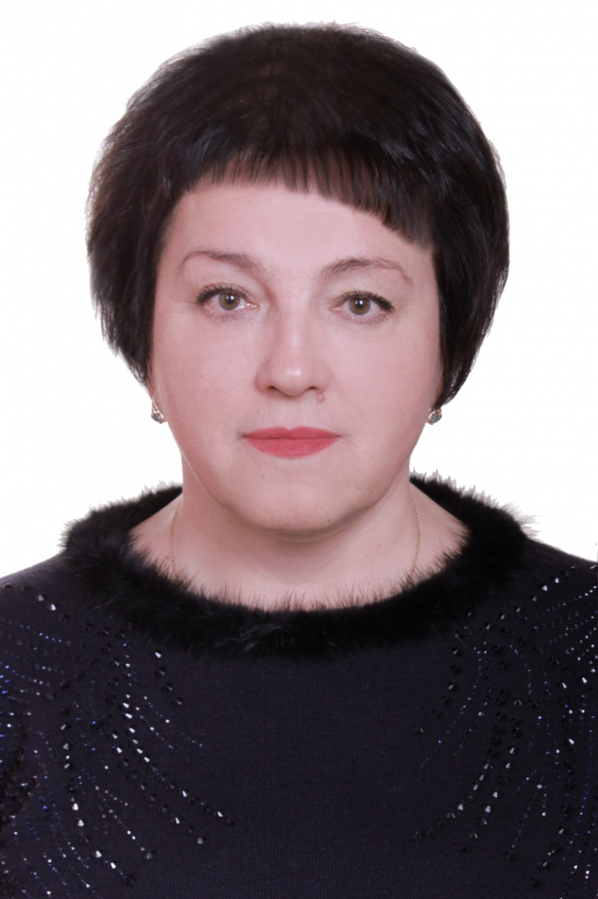
Бирюкова  Татьяна Николаевна | Депутат Собрания депутатов муниципального образования город Ефремов | 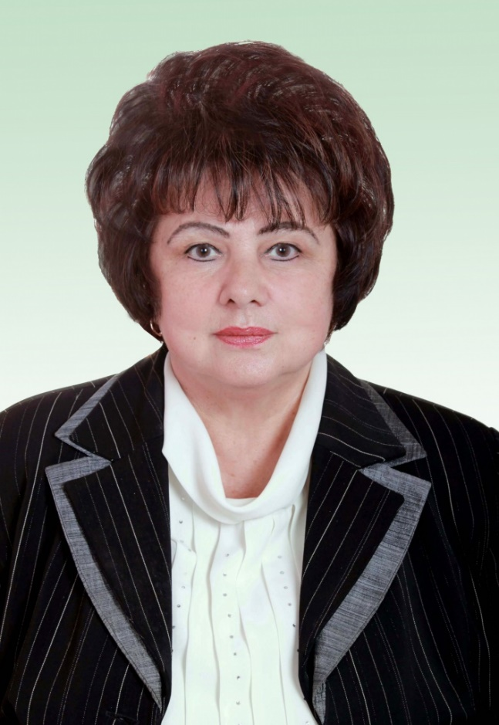
Денисов  Николай Алексеевич | Депутат Собрания депутатов муниципального образования город Ефремов | 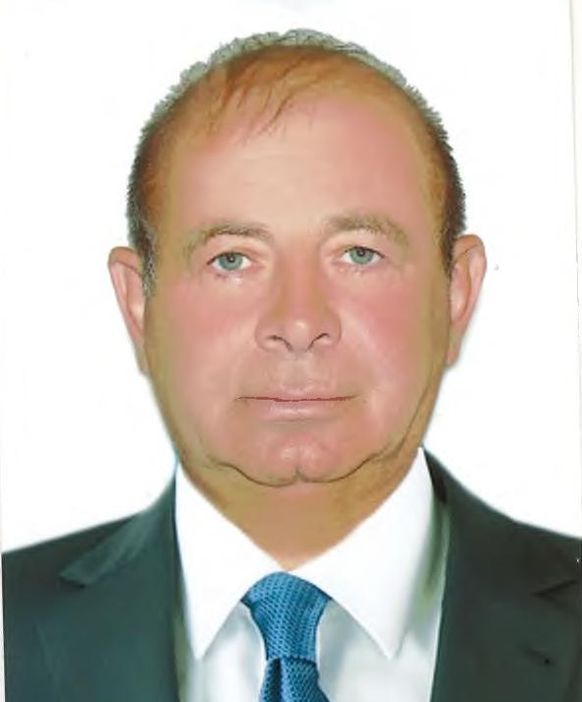
Дробышева  Тамара Сабировна | Депутат Собрания депутатов муниципального образования город Ефремов | 